Создание коллажа
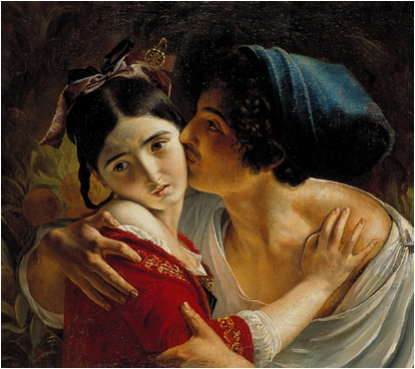 |  | 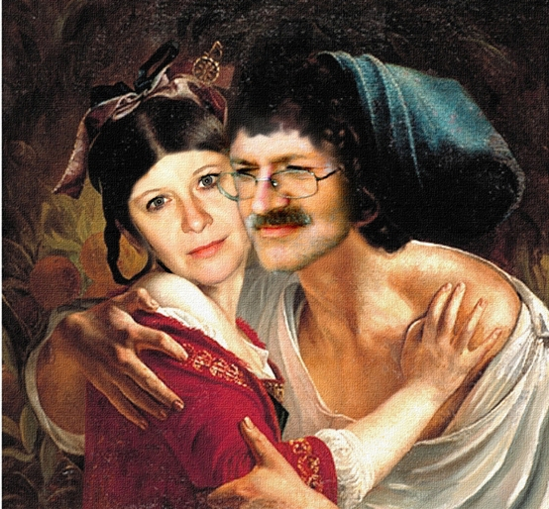
 |  | 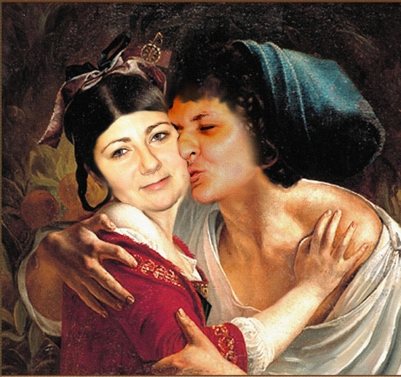

- Открыть фото.
- Открыть портрет (слой с фото должен быть под портретом).
- Изменить размер лица на фото, если необходимо (Трансформация).
- Стереть лицо с портрета (Ластик нерезкий, Лассо - по выбору)
- С помощью инструментов Палец, Размытие обработать края вырезанного участка портрета.
- Изображение-Коррекция-(Яркость, Контраст, Насыщенность и т.д.) подогнать цвета.
- Объединить слои.
- Наложить фильтр Текстура-холст.

